Instrucciones para la organización de las mesas, el salón tiene una capacidad de 40 mesas de 10 personas máximas por mesa, divisible en 2 salones de 20 mesas cada uno. En la primera página encontrara un plano del salón con las mesas, rellene cada cuadro con el número de mesa que usted desee (Del 1 al 40), en el segundo documento tendrá una lista para rellenar con el nombre de invitados y el numero de mesa, una vez terminado envíelo por correo info@lacarrasquillacelebraciones.com.
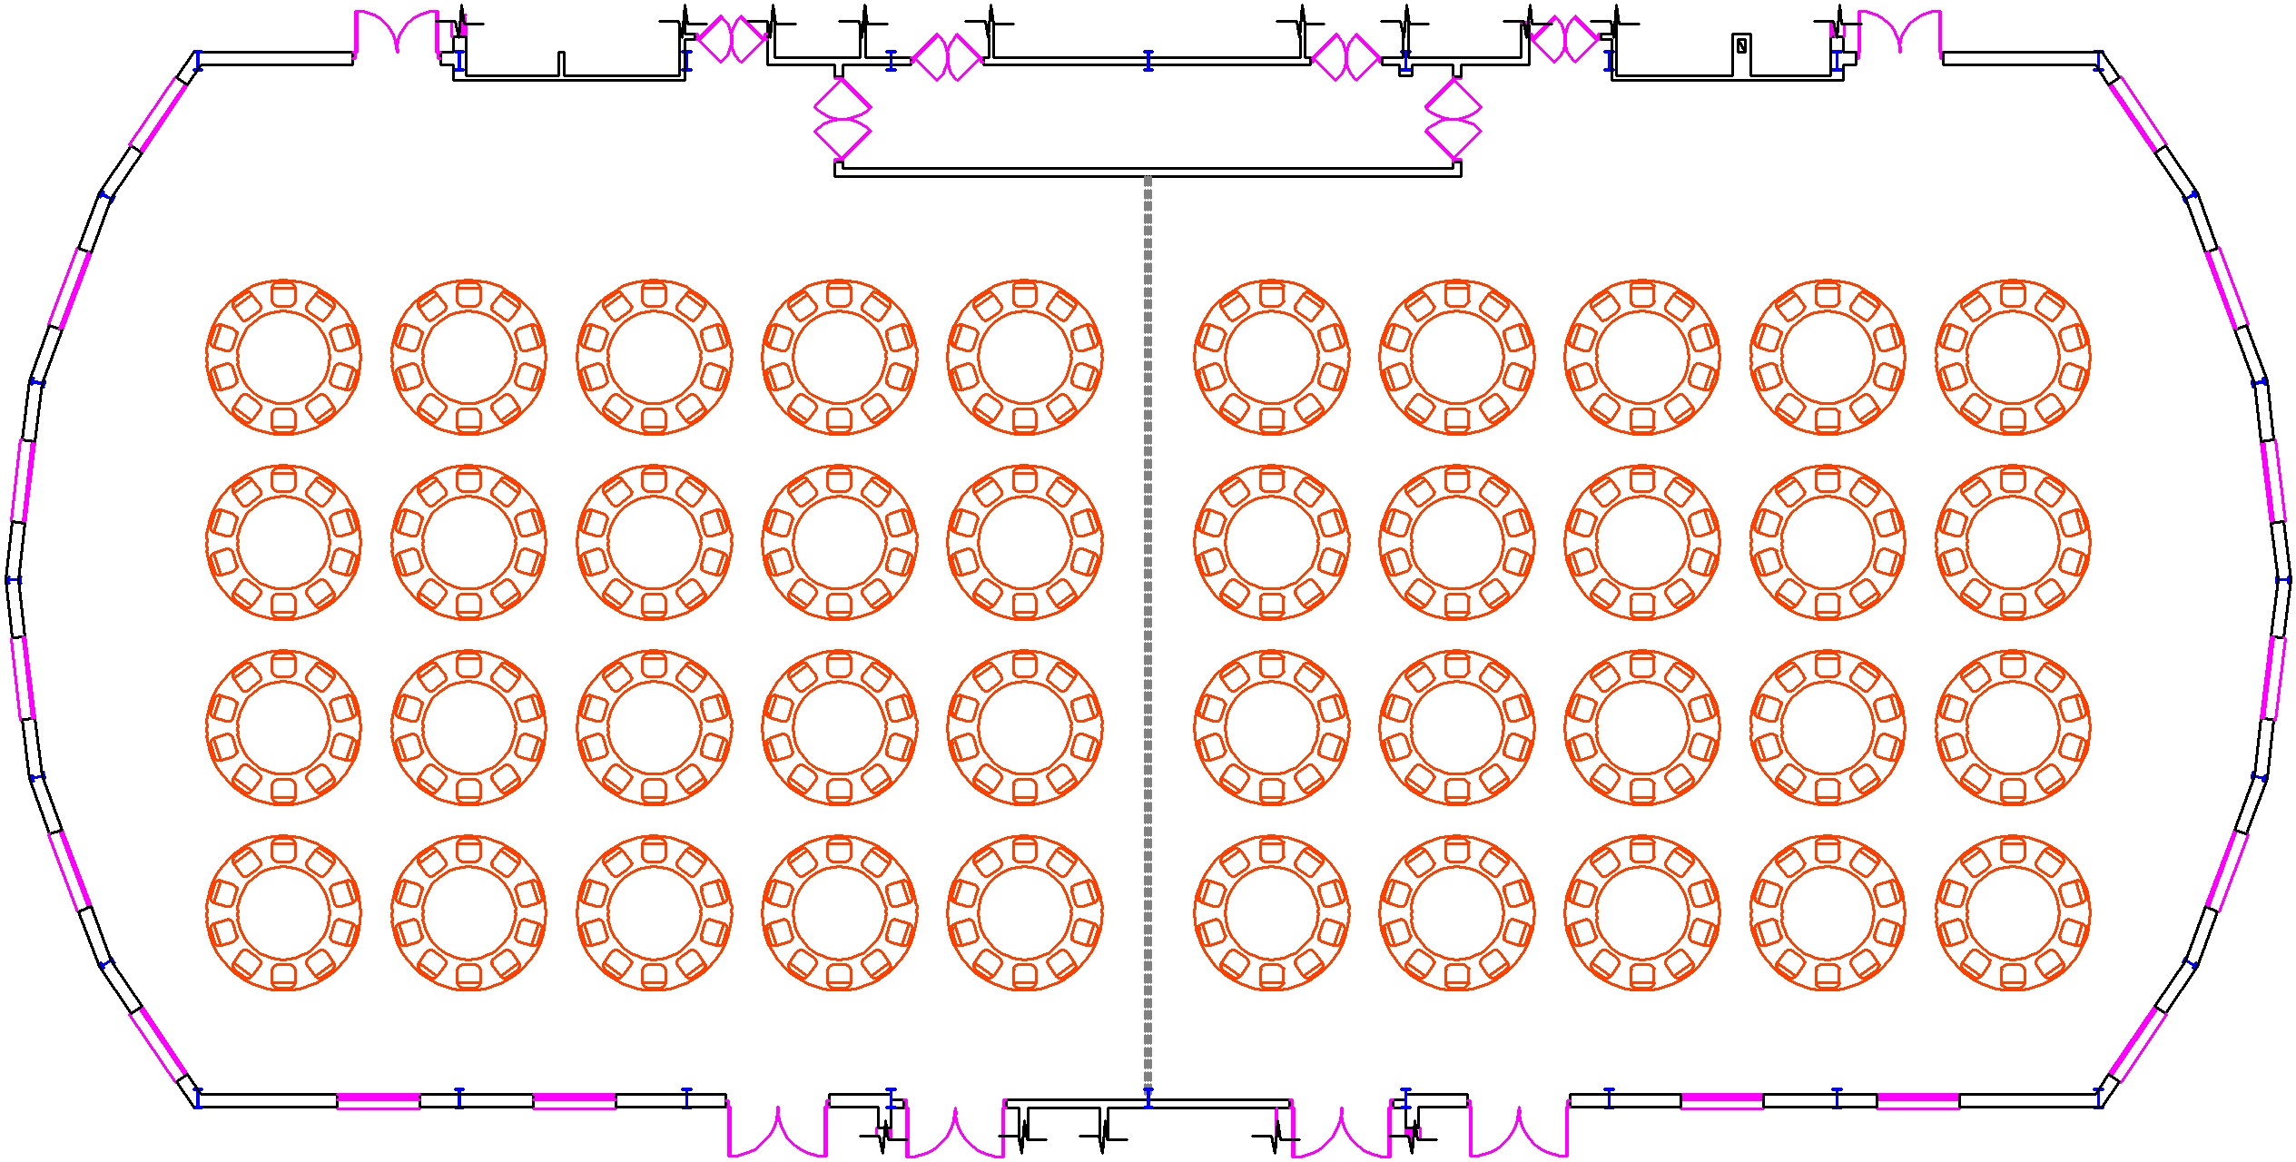
Si tiene problemas o quiere realizar alguna consulta puede hacerlo a través de nuestros teléfonos de contacto:
968-66-21-05 / 968-66-21-06 / 617-370-017 / 666-090-380

